5.Financovanie podniku
A - charakterizujte financovanie a finančné zdroje
Financovanie - Proces získavania zdrojov
Členenie finančných zdrojov:
Podľa účelu :
F.Z. ako Kapitál – slúžia na investovanie
F.Z. ako Peniaze – slúžia na zabezpečenie krátkodobých potrieb
Podľa vlastníctva
a) Vlastné
Základné imanie – trvalý vlastný zdroj ktorý do podnikania vložil vlastník pri vzniku firmy
Kapitálové fondy – tvoria sa z externých zdrojov (darovanie)
Fondy tvorené zo zisku – rezervný fond
Dotácie
Zdroje z podnikateľskej činnosti – zisk, odpisy
Zdroje získané z nepeňažných zložiek majetku – odpredaj nepotrebného majetku
b) Cudzie
Rezervy – záväzky s neurčitým časovým vymedzením alebo výškou.
Úvery – sú to finančné pôžičky ktoré nám poskytla banka sa určitých zmluvne stanových podmienok.
Podľa doby splatnosti
Krátkodobé – do roka
Strednodobé- viac ako rok
Trvalé – vlastné zdroje
Podľa spôsobu získavania
Interné
Zisk – najdôležitejší zdroj
Odpisy- peňažné vyjadrenie opotrebenia dlhodobého majetku
Ostatné zdroje – predaj nepotrebného majetku, rezervné fondy
Externé
- Nie sú výsledkom podnikateľskej činnosti
- Podniku ich získava na finančných trhoch
Vklady vlastníkov
Úvery
Dlhodobé :
(a) obligácie – cenné papiere ktoré vyjadrujú záväzok dlžníka voči majiteľovi
(b) finančné – medzi bankov a dlžníkov
(c) dodávateľské – vo forme výrobkov
krátkodobé :
(d) obchody – platby za tovar sa uskutoční neskôr stále a nestále pasíva – voči zamestnanou SR, bankový úver
Dotácie – nenávratný zdroj financovania (ekológia)
Osobitné formy financovania : lízing, faktoring – odkúpenie krátkodobých požiadaviek., forfaiting – odkúpenie stredno-dlhodobých pohľadávok

B - popíšte bankovú sústavu
Banková sústava zabezpečuje fungovanie peňažného trhu. V každej zmiešanej (trhovej) ekonomike existujú v podstate tri druhy bánk alebo bankových inštitúcií.
1) centrálna banka (emisná, ceduľová) – zriaďuje ju štát a je nezávislá od vlády a politiky.
U nás je takou bankou Národná banka Slovenska (NBS), vznikla 1.1. 1993
- hlavný cieľ- udržiavanie cenovej stability
- funkcie:- určuje a riadi menovú politiku
- vydáva (emituje) mince
- riadi peňažný obeh, reguluje množstvo peňazí v obehu
- uskutočňuje finančné operácie štátu, vedie účty štátneho rozpočtu, štátnych fondov a štátnych finančných aktív a pasív
- uskutočňuje dohľad nad činnosťou komerčných bánk
- koordinuje platobný styk a zúčtovanie bánk (poskytuje obchodným bankám úvery a ovplyvňuje ich činnosť pomocou rôznych ekonomických nástrojov
- zastupuje SR v operáciách na svetových peňažných trhoch
- zastupuje SR v medzinárodných menových inštitúciách.
- NBS je povinná zo zákona podávať NR SR polročne správu o menovom vývoji v SR.
- centrálnu banku nazývame aj ,, banka bánk˛.
2) komerčné (obchodné) banky – poskytujú bankové služby predovšetkým podnikom, družstvám, súkromným podnikateľom, ale aj súkromným čiže fyzickým osobám.
Tieto banky poskytujú tri základné druhy bankových operácií
A) aktívne bankové operácie- poskytujú úvery a pôžičky svojím klientom, za ktoré poberajú úroky
B) pasívne bankové operácie- prijímajú vklady svojich klientov alebo vydávajú vlastné akcie, za tieto operácie musia banky svojim klientom platiť úroky (vklady) alebo dividendu (akcie).
C) sprostredkovateľské (komisionárske) operácie- uskutočňujú rôzne prevody na účtoch svojich klientov, poskytujú ďalšie služby zákazníkom, vedenie účtov, prevody depozitných peňazí, zmenárenské služby, spravovanie cenných papierov, prevádzkovanie bezpečnostných schránok...
3) ďalšie peňažné ústavy (nebankové finančné inštitúcie)
A) sporiteľňa (v súčasnosti vystupujú niektoré poisťovne ako obchodné banky s univerzálnou bankovou činnosťou napr. Slovenská sporiteľňa)
- je peňažný ústav poskytujúci svoje služby najmä obyvateľom, ale aj súkromným podnikateľom a inštitúciám.
- prijíma vklady klientov a z nich vypláca úroky
- poskytuje pôžičky (úvery), za ktoré v diferencovanej (v závislosti od účele a dĺžky poskytnutého úveru) inkasuje úroky
- možnosť otvoriť si sporožírový účet a získať kreditnú kartu
študentské účty, zmenárenské služby, uschovávanie vecí v trezore.
B) poisťovňa je peňažný ústav (finančná inštitúcia), ktorý má oprávnenie vykonávať poisťovaciu činnosť. To znamená, že vytvára rezervy z plateného poistného a z vlastnej podnikateľskej činnosti, aby pri poistnej udalosti mohol poistenému uhradiť príslušné záväzky podľa poistnej zmluvy.

C - charakterizujte úverové operácie
Úver:
Úver je vzťah medzi bankou a klientom banky, v ktorom banka ako veriteľ dočasne požičiava finančné prostriedky a klient ako dlžník sa zväzuje peniaze v stanovených splátkach vrátiť spolu s úrokmi. Úrok je cena za požičanie úveru.
Krátkodobé úvery sa používajú na :
-prekonanie nedostatku financií. -preddavky odoberateľov (na výstavbu bytu). -Záväzky voči zamestnancom (od výplaty miezd). -bankové úvery (účelový, kontokorektný). -obchodný úver dodávateľa (do splatnosti faktúry).
Dlhodobé úvery môžu slúžiť ako:
- Finančné úvery (hospodársky, investičný, hypotekárny).
- Dodávateľské úvery (splácanie strojov a zariadení).
- Obligácie (emitované cenné papiere, dlh voči vlastníkom).
Ekonomická efektívnosť investičnej činnosti sa vyhodnocuje na základe doby návratnosti z hľadiska časovej hodnoty peňazí. Časová hodnota peňazí zohľadňuje znehodnocovanie peňazí v procese inflácie. Všeobecne platí, že peniaze, ktoré mám, si cením viac ako tie, ktoré dostanem neskôr, lebo sa dajú investovaním zhodnotiť. Čistá hodnota peňazí vyjadruje rozdiel medzi súčasnou hodnotou ročných príjmov z investícií a kapitálovými výdavkami. Súčasnú hodnotu budúcich príjmov určíme diskontovaním (zohľadnením počtu rokov a úrokovej mieri). Doba návratnosti investície je doba, za ktorú sa z príjmov z investícií zaplatia vložené kapitálové výdavky.

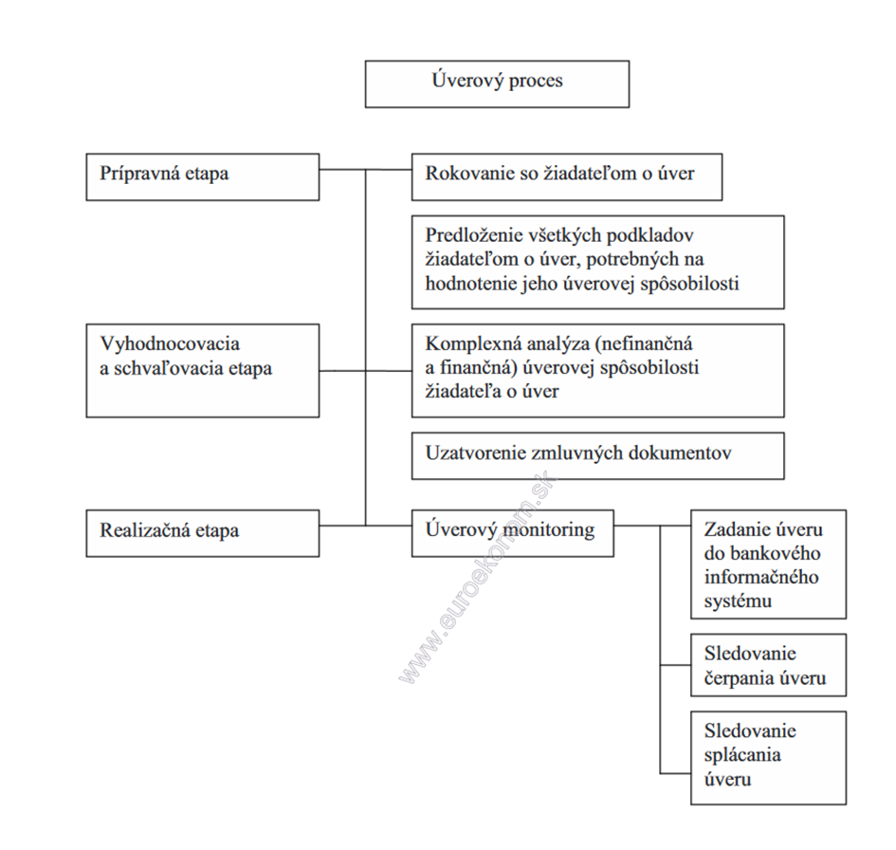
D - objasnite význam a úlohy účtovníctva
E - vysvetlite účtovanie o bankovom účte / úvere

- Úhrada dodávateľskej faktúry cez bežný účet 1 000,- €
MD 321 D MD 221 D
1 000,-
1 000,-

- Úhrada odberateľskej faktúry cez bežný účet 1 200,- €

MD 311 D MD 221 D
1200,-
1200,--

3. Výber hotovosti z bankového účtu do pokladnice
3a/ zaúčtujte výpis z bežného účtu 500,- €
3b/ zaúčtujte príjmový pokladničný doklad 500,-- €

MD 221 D MD 261 D
500,-
500,- 500,--

MD 211 D
500,-

F - popíšte maticu BCG
je v marketingu a manažmente názov portfóliového modelu stratégie, ktorý vyvinula americká spoločnosť "The Boston Consulting Group" (odtiaľ BCG). Matica ukazuje spojitosti medzi tempom rastu obchodov a konkurenčnou pozíciou spoločnosti. Slúži predovšetkým manažérom spoločností ako pomôcka pri riadení a rozhodovaní sa o zdrojoch.
Základom analýzy portfólia je tzv. BCG matica. Použitie matice prebieha v troch krokoch:
1. rozdelenie podniku na strategické podnikateľské jednotky (SPJ, strategic business units)
2. vzájomné porovnanie jednotlivých SPJ a ich prínosov
3. vývoj strategických cieľov s ohľadom na jednotlivé SPJ
Podľa BCG matice sú strategické podnikateľské jednotky rozdelené do štyroch kvadrantov podľa toho, aký podiel na trhu jednotlivé SPJ zaujímajú a aký sa predpokladá rozvoj konkurenčného okolia.
Kvadranty matice
Market share – trhový podiel
Market Growth – tempo rastu
BCG Matica
Jednotlivé kvadranty BCG matice sa nazývajú Otázniky (anglicky Question marks), Hviezdy (ang. Stars), Dojné kravy (ang. Cash cows) a Psi (ang. Dogs).
Otázniky
Ide o výrobky v štádiu zavádzania na trh, vyžadujú značné finančné vstupy, ale sú šancou do budúcnosti. Prieskum trhu rozhodne, či do nich ďalej investovať alebo ich stiahnuť.
Hviezdy
Produkty, ktoré majú najlepšie obchodné výsledky čo do rastu tempa obratu, tak do podielu na trhu. Udržanie týchto výsledkov je tiež finančne náročné, ale výsledkom je vysoký zisk.
Dojné kravy
Hlavná finančná opora firmy, prinášajú vysoké zisky bez toho, aby vyžadovali väčšie finančné vklady. Umožňujú podporovať rozvoj nových aktivít, prípadne kryť straty z útlmu neziskových výrobkov alebo aktivít.
Psi
Patria sem výrobky, ktoré končia svoju komerčnú dráhu. Je na zvážení podnikov, ako dlho sa oplatí príslušný produkt udržiavať na trhu a podporovať ich predaj zosilnenou marketingovou politikou.
Je zrejmé, že jednotlivé produkty postupne menia svoju pozíciu v portfóliu. Analýzy doterajšieho vývoja a pravdepodobnosti budúceho vývoja týchto pozícií sú veľmi dobrým základom pre stanovenie marketingových cieľov.

